DJEČJI VRTIĆ LEKENIK

JELOVNIK
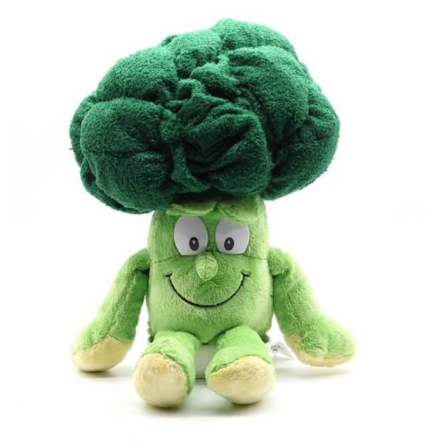
20.9.-24.9.2021.

PONEDJELJAK
Doručak- krumpirov kruh, mliječni namaz ili margo i marmelada, čaj
Užina- banana
Ručak- varivo od mahuna sa korjenastim povrćem i suhim mesom, polubijeli kruh, voćni keksi
Užina- puding od čokolade

UTORAK
Doručak- viteški kruh, pekemez od šljiva ili kukuruzne pahuljice i mlijeko
Užina- narandža
Ručak- krem juha od povrća, francuski krumpir, salata od crvenog kupusa
Užina- biskvitna tortica

SRIJEDA
Doručak- raženi kruh, pileća prsa (salama) ili linolada, čaj
Užina- šljiva
Ručak- krumpir gulaš, buhtle sa pekmezom od šljiva
Užina- štapići od povrća

ČETVRTAK
Doručak- kruh od buće, namaz od sira i vlasca ili med, čaj
Užina- kruška
Ručak- juha od rajčice, panirani riblji odrezak (iverak), meksička salata
Užina- voćni jogurt

PETAK
Doručak- voćne pahuljice, mlijeko ili jogurt
Užina- jabuka
Ručak- bistra juha, pečena piletina sa domaćim mlincima,salata od rajčice i krastavaca
Užina- banana

Jelovnik sastavili: kuharice Horvatinec/Golub i zdravstveni voditelj Alen Sadiković
Vrtić zadržava pravo izmjene jelovnika.

